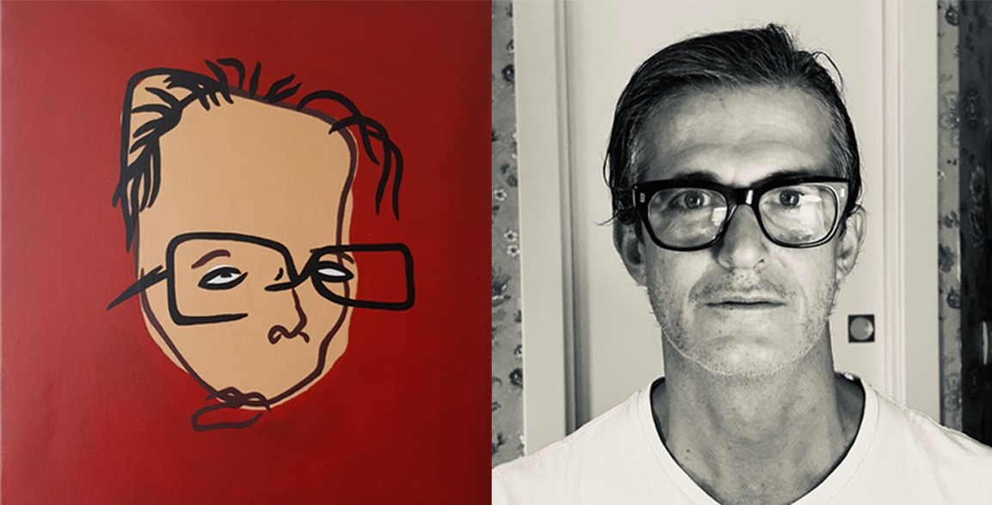

GIORDANO CURRERI
“ANTIPORTRAIT”
Art Show + Performance
al WMilano ConceptStore
Da giovedì 27 a domenica 30 novembre 2025

L’artista genovese Giordano Curreri torna nella sua città d’adozione, Milano, con una tre giorni nella quale propone la sua ultima ricerca.
Ritratti, anzi “anti-ritratti”, come li ha battezzati il critico e storico dell’immagine Ferruccio Giromini e da allora preferisce chiamarli così anche l’artista, eseguiti dal vero con la tecnica del disegno alla cieca, metodo che potenzia la percezione visiva e incoraggia la spontaneità, portando a risultati inaspettati.
Dal 27 al 30 novembre nel “white cube” dello storico store di Aleksandra "Sasha" Stefanovic, l’artista eseguirà ritratti a matita, che verranno poi riportati sulla tela, mentre le pareti ospiteranno una serie di dipinti che fanno parte della sua più recente produzione.
“Giordano Curreri non distoglie lo sguardo dal soggetto che sta rappresentando, non guarda mai il supporto o la penna mentre crea. “Automatismo psichico” lo chiamava André Breton, un concetto surrealista, che innesca il “funzionamento reale del pensiero” in assenza di controllo razionale, estetico o morale. Per questo le linee si muovono libere, rapide, talvolta disordinate, ma sempre guidate con destrezza. Corrono, si scagliano sottili e leggere su un foglio, per poi, nella fase ultima del processo creativo, essere trasferite su tela”, scrive Dora Casadio nel testo critico che accompagna l’esibizione.
L’anti-ritratto avverrà dietro una tenda bianca, appositamente predisposta, affinché tra artista e soggetto sia raggiunta la giusta intimità. Con un gioco di ombre cinesi, si potranno seguire i pochi movimenti, segnali d’interazione della performance in atto.
“Da questa trasposizione ha origine un fenomeno interessante: qui il disegno, fatto prima su carta, rimane estremamente dinamico, ma dalla tela emerge su uno sfondo monocromatico uniforme, statico e immobile. Una contrapposizione che conferisce ai protagonisti dei suoi quadri un aspetto inatteso, dal gusto pop e insieme un po’ grottesco”, sottolinea Dora Casadio.

La tre giorni è anticipata dall’INAUGURAZIONE - giovedì 27, dalle 18 alle 21 – nella quale l’artista darà il via alla performance creativa, eseguendo i primi anti-ritratti.
WMilano ConceptStore - Via Giorgio Washington, 51, 20146 Milano MI
apertura 10:30 -19:30
Per prenotare l’anti-ritratto +39. 349.0707015

About Giordano Curreri:
Artista e direttore creativo, è nato a Genova e vive e lavora a Milano.
È tra i fondatori di Ultrapop, con Dario Arcidiacono, Antonio Sorrentino e Sandra Virlinzi, collettivo di artisti che a partire dal 1995 esplora nuovi territori nella produzione artistica italiana segnandone nuove direzioni. Utilizzano un linguaggio vicino all'estetica del fumetto, della grafica e dell'arte "popolare" traendone ispirazione e adoperandone un rimescolamento dei linguaggi dove ironia e chiarezza visiva si sposano spesso a tematiche sociali e politiche trattate sempre con una visione disincantata e mai compiaciuta.
Proprio in virtù di questo sguardo trasversale, a cavallo fra arte e comunicazione, il movimento ha tenuto mostre personali e collettive in centri sociali, gallerie d'arte e musei di arte contemporanea, affrontando con lo stesso intatto spirito dissacratorio spazi istituzionali e bar di quartiere.
Ultrapop è stato protagonista di numerosi eventi, tra i quali Ultrapop Ultracolor (Museo di Arte Contemporanea di Villa Croce, Genova, 2001-2002), Sui Generis (Pac, Milano, 2000), Kids are us (Galleria Civica di Arte Contemporanea di Trento, 2003), MM3 (Musei di Porta Romana, Milano, 2005).
Dopo lo scioglimento del gruppo Curreri dal 2007 ha proseguito la sua ricerca individualmente affrontando sempre tematiche legate alle icone della cultura popolare.
Dalle psicosi di massa (Germinazione) alle icone religiose, alla violenza quotidiana (Redrum) fino al culto del dio denaro (Moneytheism).
Tra le mostre principali la personale con Antonio Sorrentino Redrum (Little Italy Art Gallery, Milano, 2008) Sangue, sudore e polvere da sparo (Pop Up, Milano, 2013) e le collettive Dadaumpop (Galleria BMB, Mumbai, Calcutta, New Delhi, 2011; Galleria Rinascimento Contemporaneo, Genova, 2011), Milano da bere (Galleria Ghizzoni, Milano, 2011), Subterranean Modern (Don Gallery, Milano, 2012), REW & FFWD Indietro e avanti, veloce (Fabbrica Eos, Milano, 2014), Ismiismi@elfo Giordano Curreri + Andrei Molodkin (Spazio Atelier Teatro Elfo Puccini, Milano, 2019) Dall’appartamento (Prisma Studio Gallery, Genova, 2024), Citofonare Curreri #01 (Zaion Gallery, Biella, 2024).

About Dora Casadio:
Bolognese di nascita e milanese d’adozione, dopo la laurea in Scienze Naturali presso l’Alma Mater Studiorum, Università di Bologna, si trasferisce nel 2021 per frequentare il master Progettare Cultura, organizzato dall’Università Cattolica del Sacro Cuore e dal POLI.design. Qui matura un’esperienza trasversale nel campo dell’arte contemporanea, collaborando con diverse realtà artistiche milanesi e sviluppando un particolare interesse per la promozione di artisti emergenti. Ha lavorato come assistente di galleria presso Cabinet & Studiolo (2022) e Martina Simeti (2025); come segretaria organizzativa per l’associazione Viafarini (2022–2024); e come assistente di Mariuccia Casadio, giornalista e critica d’arte, con la quale ha collaborato nella realizzazione della mostra Archiviale_001 al Museo del Novecento (2024). Dal 2023 a settembre 2025 è stata Head of Special Projects per ReA! Arte. Dal 2024 è membro del collettivo artistico EXAMATO, con cui ha co-curato diverse mostre, tra cui Trimmed after a pattern di Cecilia Mentasti (2024), TEATRINO di Martina Bruni (2025), JUST SPARRING di Alessandro Miotti e Pierluigi Scandiuzzi (2025), Non c’è nessun che lo sa di Sebastiano Zafonte (2025) e LETARGO di Manuel Esposito (2025). Attualmente, oltre a portare avanti progetti indipendenti, è project manager presso lo spazio culturale OPOS a Milano.

About WMilano ConceptStore:
Nascosto in fondo alla discesa che porta in un cortile di via Washington, WMilano, aperto più di 15 anni fa, è un concept store eclettico, come la sua proprietaria Sasha Stefanovic. Nata a Belgrado e vissuta in mezzo mondo, ha condensato la sua passione per gli oggetti, il design e le culture altrui in uno spazio pieno di proposte curiose e interessanti. Con il figlio Corso, propone arredi e oggetti per la casa, scelti con attenzione e frutto di una continua ricerca che spazia dal vintage, all'arte e dal design d'autore a quello iconico.

